2025-2026 оқу жылы бойынша әлеуметтік педагог жұмысының талдау есебі
Әлеуметтік педагог қызметінің мақсаты: оқу-тәрбие процесін сүйемелдеу, оның нәтижесі оқушының жеке басын дамыту, өзін-өзі дамыту, әлеуметтендіру үшін қолайлы жағдайлар жасау, сондай-ақ жағымсыз құбылыстардың алдын алу және оларды еңсеру, құқық бұзушылықтар жасау болып табылады.
Міндеттері:
- әлеуметтік қауіпті жағдайдағы отбасыларды анықтау және оларға көмек көрсету;
- "жалпы білім беретін мектептердегі білім алушылар мен тәрбиеленушілердің жекелеген санаттарына тегін және жеңілдікпен тамақтандыруды ұсыну" мемлекеттік қызметін алуға оқушылар мен олардың отбасыларының құжаттарын жинауды жүргізу;
- жалпыға бірдей білім беру қоры арқылы киім, аяқ киім, кеңсе тауарларын сатып алуға көмек көрсету, сондай-ақ қиын өмірлік жағдайдағы аз қамтылған, қолайсыз отбасылар санатындағы отбасыларға көмек көрсету үшін демеушілерді тарту;
- мүгедек балаларға, жетім балаларға, ата-анасының қамқорлығынсыз қалған оқушыларға әлеуметтік қолдау көрсету;
- әртүрлі есепке алу түрлерінде және әлеуметтік қауіпті жағдайда жүрген кәмелетке толмағандарға кешенді, тұлғаға бағытталған, әлеуметтік-педагогикалық және құқықтық көмек көрсету;
- жасөспірімдер арасындағы құқық бұзушылықтардың алдын алуға бағытталған шараларды жүзеге асыру, кәмелетке толмағандардың заңға бағынатын мінез-құлқын қалыптастыруға бағытталған жұмыс әдістерін іске асыру;
- кәмелетке толмағандарды әлеуметтік қорғау мәселелері бойынша әлеуметтік-ақпараттық көмек көрсету;
- тәрбие процесіне қатысушылардың күш-жігерін ведомствоаралық ұйымдармен, түрлі бағыттағы профилактикалық жұмыстарды жүргізетін ұйымдармен үйлестіруді қамтамасыз ету.
Сапалық құрам
Санат | Саны | * белгіленгенін жерге мектеп немесе ТАӘ жазамыз
Барлық мектептер | 1
Мектептерде құрылған психологиялық қызмет (ПҚ) саны | 1 | Ақмола облысы білім басқармасы Көкшетау қаласы бойынша Білім бөлімінің  «№17 Мектеп-гимназиясы»  Коммуналдық мемлекеттік мекемесі
әлеуметтік педагог мөлшерлемесі көзделмеген | 0
Қажеттілік | 0
Барлық әлеуметтік педагог саны | 2 | Махметова Айтжамал Туяковна, Нурсеитова Кымбат Мерекеевна
Соның ішінде:
Магистратура | -
Педагог-модератор | -
Педагог-сарапшы | -
Педагог- зерттеуші | -
Санаты жоқ | 2
Біліктілік арттыру курстары бар | -
Барлық мөлшерлеме саны | 2
Қамтылған мөлшерлемелер | 2
Мөлшерлемелер бойынша бос орындар | -
Мектептер бойынша бос орындар | -
әлеуметтік педагог жеке кабинеті | -
Кіріктірілген кабинет | 1
Маман емес | 2

Бағыттар бойынша әлеуметтік педагог қызметінің нәтижесі:

Мектептің әлеуметтік паспорты
2025-2026 оқу жылы
№ п/п | Әлеуметтік санаттар | Саны | %
1 | Оқушылардың жалпы саны | 2968 | 100%
 | Отбасы түрі бойынша :
1 | Толық отбасылар | 2510 | 84,56%
2 | Толық емес отбасылар | 546 | 18,39%
3 | Анасы жоқ | 13 | 0,43%
4 | Әкесі жоқ | 55 | 1,85%
5 | Көпбалалы отбасылар | 570 | 19,19%
6 | Аз қамтылған отбасылар | 97 | 3,28%
7 | Жетім балалар | 7 | 0,23%
8 | Ата-анасының қамқорлығынсыз қалған балалар | 5 | 0,16%
9 | Мүгедектігі бар балалар, ерекше білім беруді қажет ететін балалар | 19 | 0,64%
10 | Әртүрлі есеп түрлерінде тұрған балалар | 18 | 0,60%
11 | Азаматтығы жоқ оқушылар | 13 | 0,44%
12 | Басқа мемлекеттің азаматтары болып табылатын оқушылар | 13 | 0,44%
13 | Өгей анамен/өгей әкемен бірге тұратын балалар | 55 | 1,86%
14 | Сенімхат бойынша тұратын балалар | 14 | 0,47%
 | Ата-аналардың білімі бойынша:
1 | Жоғары білім | 1900 | 64,08%
2 | Орта білім | 451 | 15,24%
3 | Арнаулы орта білім | 745 | 25,09%

Құқық бұзушылықтың алдын алу Кеңесінің жұмысы
Құқық бұзушылықтар мен қадағалаусыз қалудың алдын алу бойынша пәрменді нысан құқық бұзушылықтардың алдын алу жөніндегі кеңестер болып табылады, оның отырыстары жыл бойы және жыл сайын тұрақты түрде өткізіліп тұрады. Кеңеспен жұмыс қиын әлеуметтік, отбасылық, педагогикалық және өзге де жағдайларға тап болған балаларға, жасөспірімдерге және олардың отбасыларына уақтылы және білікті көмек көрсету мақсатында ұйымдастырылды.
Міндеттері:
- кәмелетке толмағандардың мәселелерін шешуде әртүрлі педагогтар мен мамандардың өзара іс-қимылын ұйымдастыру;
-кәмелетке толмағандардың табысты әлеуметтік бейімделуіне жағдай жасау;
-кеңес отырысында қаралатын балалар мен жасөспірімдерді және (немесе) олардың отбасыларын әлеуметтік-психологиялық сүйемелдеуді ұйымдастыру;
- мектептің балалары мен жасөспірімдерінің мінез-құлқы мен қызметіне мақсатты педагогикалық, құқықтық ықпал етуді қамтамасыз ету.
Оқу жылының басында мектепте кеңестің қызметін ұйымдастыру бойынша қажетті құжаттама бекітілді: Кеңестің жұмыс жоспары, кеңестің педагогикалық құрамы. Кеңестің Ережесі және білім алушыларды мектепішілік есепке қою туралы ереже бекітілді.
Қаңтар айынан бастап құқық бұзушылықтың алдын алу жөніндегі Кеңестің 12 отырысы өткізілді. 2025–2026 оқу жылының соңында профилактикалық есептен түзелуіне байланысты келесі білім алушылар шығарылды: Мафлянов Альмир 7 «И» сыныбы, Бычков Владислав 6 «М» сыныбы.
2025- 2026 жағдай бойынша мектепішілік есепте тұрған оқушылар саны – 18.
Пәнді жүйелі түрде бұзғаны үшін төбелес мектепішілік есепке қойылды: Ткаченко Владислав 9 «И».сыныбы
Өз-өзіне қол жұмсау әрекеті салдарынан мектепішілік есепке қойылды: Дадамирзаева Тахмина 9 "Д" сыныбы.
Үйден кету себебінен мектепішілік есепке қойылды: Степаненко Снежана 9" Д " сыныбы.
Төбелеске байланысты мектепішілік есепке қойылды: Қырымов Сағит 8" Ж " сыныбы.
Оқудан жалтару себебінен мектепішілік есепке қойылды: Мұқашев Ниязбек 9 "және" сынып.
Үйден кету, сондай-ақ психотроптық заттарды қолдану себебінен мектепішілік есепке қойылды: Саида Шаханова 10 "Г" сыныбы.
Ұрлық жасаған үшін мектепішілік есепке қойылды: Темербек Раяна 4 «Н», Кошманова Балжан 4 «Н» ,Ерікқызы Самира «4Н», Галымжанов Султан 8 «З»
Тәртіптік бұзушылық жасаған үшін есепке қойылды: Агасултанов Мади 11 «А», Сагатаева Зарина 9 «Ж», Рашидова Дамира 5 «Е», Серикпаев Радмир 10«Г».
Әлеуметтік желідегі кибербуллинг бойынша есепке қойылды: Тапенова Малика 10 «Д»
Алкогольдік масаң күйі бойынша есепке қойылды: Данабекова Жасмин 9«Ж», Мосин Никита 8 «М»
Мектептің киім үлгісін сақтау талаптарын бұзу (орамал тағуға байланысты) есепкке қойылды: Әділхан Марьям 5 «В»
Көкшетау қаласының ювеналды полиция бөлімінде есепте тұрған оқушылар саны -2
- Қырымов Сағит (8" Ж " сыныбы). Әкімшілік құқық бұзушылық – құжаты жоқ ананың көлік құралын жүргізгені үшін ОМПС БП ЗТБ есепке қойылды.
- Саида Шаханова (10" Г " сынып). Әкімшілік құқық бұзушылық – үйден кету үшін БП ОМПС ЗТБ есепке қойылды.
Оқушылардың жұмыспен қамтылуы туралы мәліметтер:
- Ткаченко Владислав - "Дарын" еркін күрес секциясы, футбол;
- Темербек Раяна - биге қатысады
- Кошманова Балжан- биге қатысады
- Степаненко Снежана-волейбол;
- Қырымов Сағит-баскетбол, күрес.
- Данабекова Жасмин- биге қатысады
- Сагатаева Зарина- биге қатысады
- Рашидова Дамира – бассейнге барады
Әрбір оқушыға жеке іс толтырылады, жеке жұмыс жоспары жасалады, ол бойынша есепте болған кезеңде түрлі іс-шаралар (әңгімелесулер, дәрістер, сауалнамалар, сабақтарға қатысу, заңды өкілдермен консультациялар, отбасына бару, тұрғылықты жері бойынша рейдтер, уақыт өткізуді бақылау мақсатында сабаққа қатысуды үнемі бақылау жүргізіледі, оқу-ойын-сауық іс-шаралары ұйымдастырылады оқушыларға әлеуметтік педагогты, психологты және тәлімгерлерді: дене шынықтыру мұғалімдері мен сынып жетекшілерін педагогикалық сүйемелдеу бекітілді.
2025-2026 оқу жылы барысында әртүрлі профилактикалық бағыттар бойынша келесі іс-шаралар өткізілді:
•5-9 сынып оқушыларына арналған «Буллинг» тақырыбында әңгіме;
• «Теріс қылықтар үшін жауапкершілік» тақырыбында әңгіме;
• «Қоғамдық орындардағы мінез-құлық мәдениеті» тақырыбында әңгіме;
• «Сыныптастармен қарым-қатынас. Мектептегі тәртіп ережелері» тақырыбында әңгіме;
• «Әлеуметтік желілердегі қарым-қатынас мәдениеті» тақырыбында әңгіме;
• 1–9 сынып оқушыларына арналған «Ұрлық фактілерінің, бөтен мүлікті бүлдірудің алдын алу, қоғамдық қауіпті әрекеттер мен құқық бұзушылықтардың алдын алу» тақырыбында профилактикалық әңгіме;
• 5–9 сынып оқушыларына суицидтік әрекеттердің алдын алуға бағытталған бейнематериалдар көрсетілімімен профилактикалық әңгіме;
• 5–9 сынып оқушыларына психоактивті заттарды қолданудың алдын алуға бағытталға бейнематериалдар көрсетілімімен профилактикалық әңгіме.
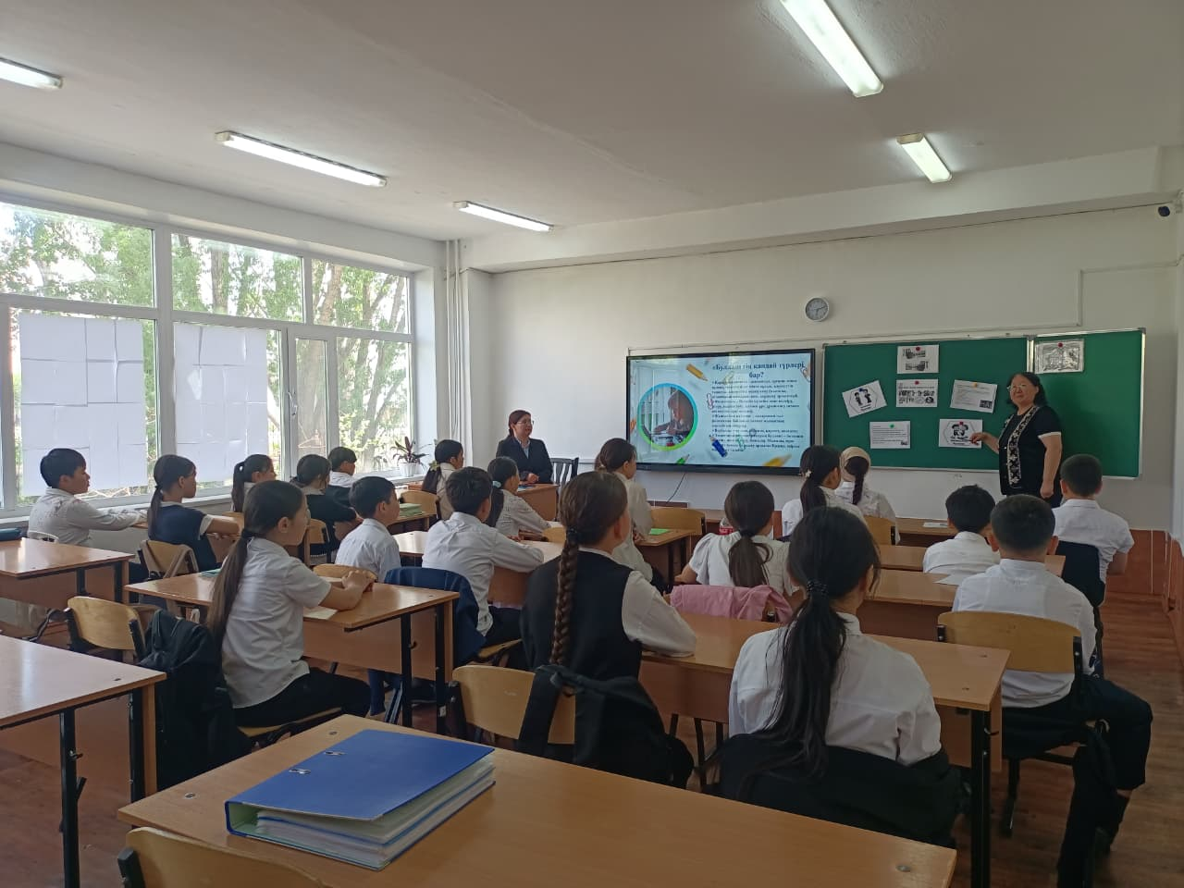

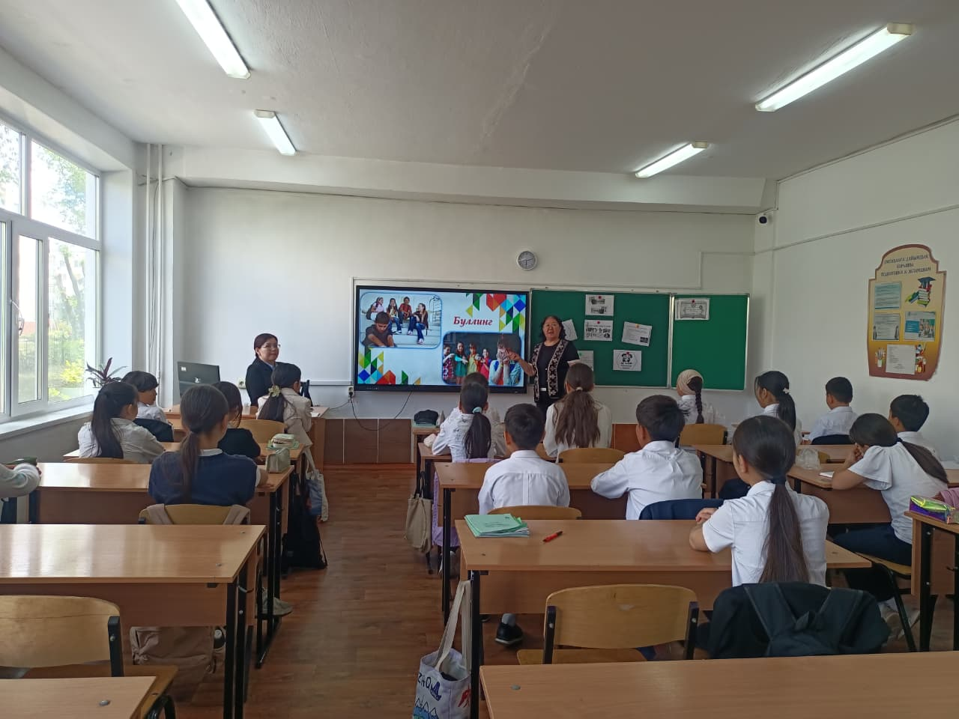

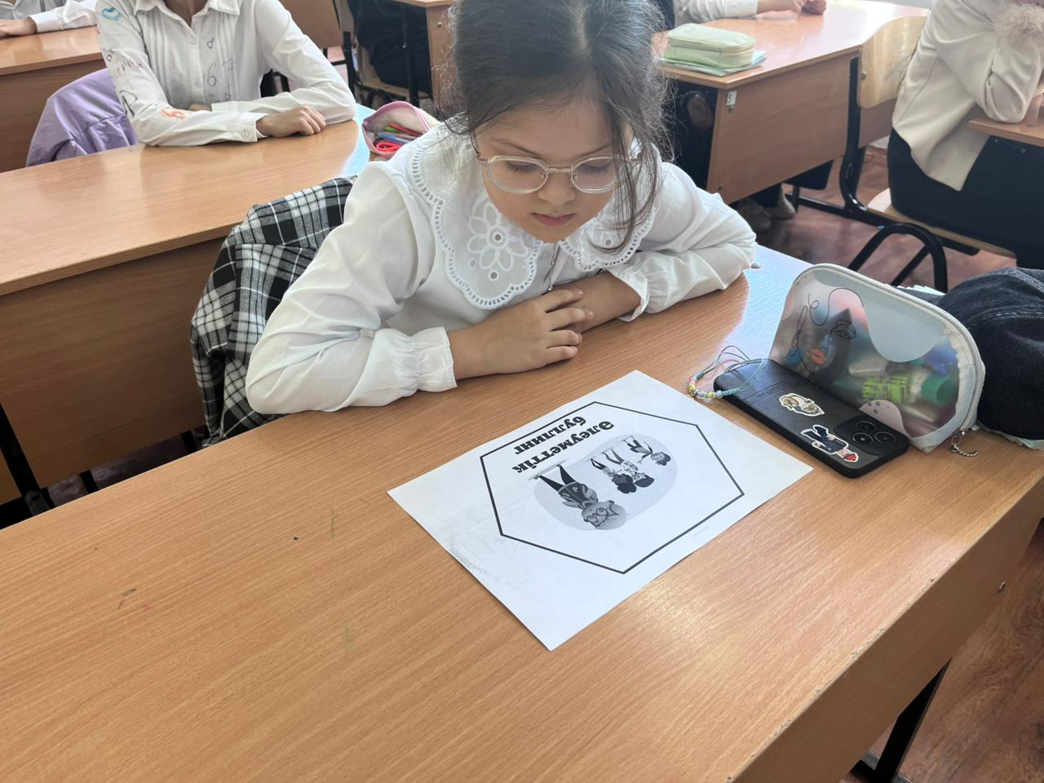
Практикалық психологпен бірлесіп келесі бағыттар бойынша диагностикалық әдістемелер жүргізілді:
• 5–9 сыныптардағы жанжал деңгейін анықтау;
• 5–9 сыныптардағы жасөспірімдердің суицидтік мінез-құлқын анықтау;
• 5–9 сыныптардағы жасөспірімдердің девиантты мінез-құлқын анықтау;
• 5–9 сыныптардағы құқық бұзушылықтар мен қылмыс жасауға, оның ішінде есірткі құралдарының заңсыз айналымына бейім кәмелетке толмағандарды анықтау;
• 8–9 сынып оқушыларының терроризмге көзқарасын анықтау;
• 9-сынып оқушыларының кәсіби қызығушылықтар ортасын анықтау.
Профилактикалық іс-шараларды ұйымдастыру кезінде құқық қорғау органдарының, медициналық мекемелердің мамандары мен өкілдері шақырылды.

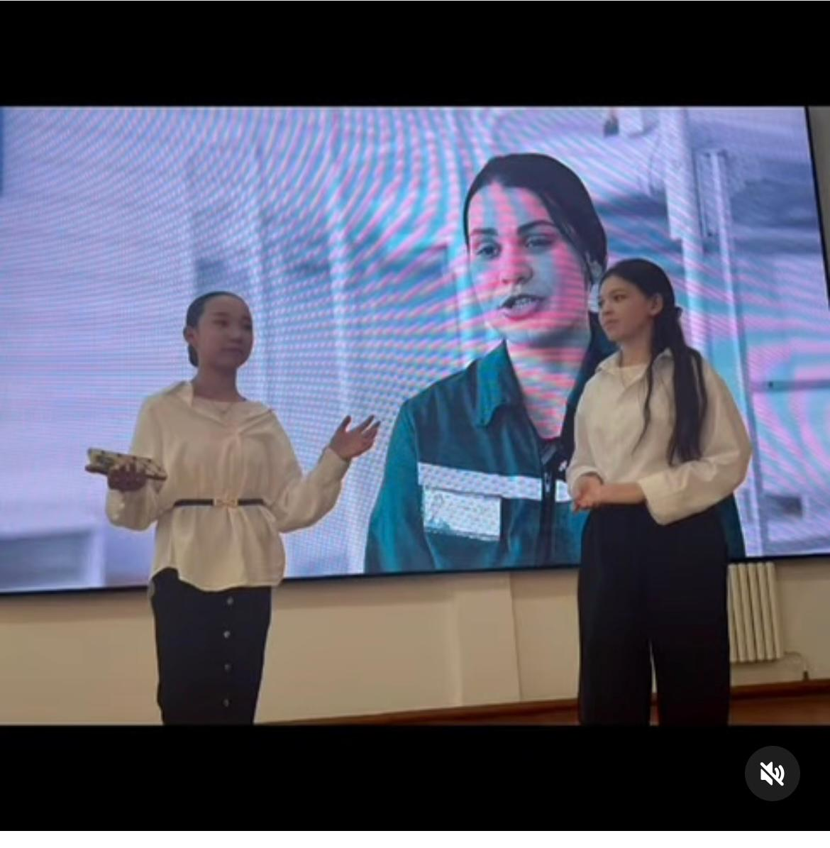
https://www.instagram.com/reel/DUGAZ0mjHNb/?igsh=MWNjMGYxZ2dsYnBscA==
//www.instagram.com/p/DWYg9aijIfw/?img_index=1&igsh=a2Rjc203NTkxbDQ2
https://www.instagram.com/reel/DXVya1gCgVI/?igsh=MW9najA4d2xpNXFidQ==
https://www.instagram.com/reel/DXgn5XPCnwL/?igsh=cjZwcnczdXp3cXp4
https://www.instagram.com/reel/DXoROREip7v/?igsh=NDU3aXZxbnFhNTl3
https://www.instagram.com/reel/DXEDEkVjFy7/?igsh=MXc0OXllYTB0MHg1Zw==
https://www.instagram.com/reel/DU7-diEirE_/?igsh=MTI1bWlveWZ0d2ZjMQ==
https://www.instagram.com/p/DVQZhybjNwq/?img_index=1&igsh=N2k3bm1yaG1pOXRx
Қорытынды
Өткізілген іс-шаралар оқушылардың бойында зорлық-зомбылық, сыйластық, қамқорлық, өзара көмек және өз мінез-құлқы үшін жауапкершілік құндылықтарын қалыптастыруға ықпал етеді. Сабақтан тыс уақытта олардың жұмыспен қамтылуын бақылау оң нәтижелерді көрсетеді және әлеуметтік жағдайларға қатысу қаупін азайтады.

Қолайсыз отбасылармен жүргізілген жұмыс
Мектепте әлеуметтік қауіп-қатер тобындағы отбасыларға, сондай-ақ ата-аналары балалардың тәрбиесі мен дамуына теріс әсер ететін отбасыларға ерекше көңіл бөлінеді. Мектепішілік және қалалық есепте қауіп тобына жататын 2 отбасы тіркелген: Айтмағамбет Г.И. отбасы және Иманова И.П. отбасы. Аталған отбасыларда мектеп жасындағы балалар тәрбиеленуде.
Оқу жылы бойы бұл отбасыларға қажетті педагогикалық және психологиялық қолдау көрсетілді. Әлеуметтік педагог, педагог-психолог және сынып жетекшілері тарапынан жүйелі профилактикалық жұмыстар жүргізілді.
Мектепте «Қайырымдылық қолын соз» атты қайырымдылық акциясы өткізілді. Акция барысында аталған және басқа да мұқтаж отбасылардың балалары жылы киіммен және аяқ киіммен қамтамасыз етілді.
Балалардың тұрмыстық жағдайлары бірнеше рет отбасыларға бару арқылы тексерілді. Ата-аналармен және оқушылармен профилактикалық қызметтің барлық бағыттары бойынша тұрақты түрде профилактикалық және танымдық іс-шаралар өткізілді:
- жеке әңгімелесулер;
- ата-аналар жиналыстары (жоспарға сәйкес);
- кәмелетке толмағандар арасындағы құқық бұзушылық пен қадағалаусыздықтың алдын алу кеңесінің отырыстары.
Сонымен қатар, мектепте оқушылардың сабаққа қатысуына тұрақты бақылау жүргізілді. Құқық бұзушылық пен қадағалаусыздықтың алдын алу мақсатында оқушылардың сабақтан тыс уақыттағы бос уақытын ұйымдастыруы бақылауға алынды.
Жүргізілген жұмыстар отбасы мен мектеп арасындағы ынтымақтастықты нығайтуға, ата-аналардың балаларды тәрбиелеу мен оқытудағы жауапкершілігін арттыруға ықпал етті.
Балалардың жазғы сауықтыру демалысы туралы ақпарат
Есепті кезеңде мектепішілік бақылауда тұрған оқушылармен жүйелі жұмыс жүргізу жоспарлануда. Қызметтің негізгі бағыттарының бірі – кәмелетке толмағандардың құқық бұзушылықтарының алдын алу, әлеуметтік белсенділікті, патриотизмді дамыту және өмірлік маңызды дағдыларды қалыптастыру мақсатында оларды жазғы сауықтыру, білім беру және 2025-2026 оқу жылында "Әулет" ОАӨ жазғы демалыс кезеңіне күндізгі екі лагерьді жоспарлаудамыз:
1.Қаланың 10 км-ден эко-саябақта орналасқан "Бабалар аманаты " лагерін мамандар балаларға арналған тұрмысты ұйымдастыру, жорық бағытын жасау, картамен, компаспен жұмыс істеу және спорттық бағдарлау үшін арнайы құралдарды қолдана отырып, шатырлы лагерь орнату, "Конзавод" шоқысына радиалды (шағын) шығу, спорттық бағдарлау, нормативтерді орындау бойынша практикалық сабақтарға ұйымдастырады көшбасшылық қасиеттерді дамытуға, футбол, волейбол, эстафета, квест, танысу және командалық білім беру ойындарына арналған басқа да тренингтік бағдарламалар; бұл лагерьге көпбалалы және аз қамтылған отбасылар санатынан қамтылуда;
2."Арлан" лагері әскери-патриоттық, Калашников автоматын талдау және жинау, зардап шеккендерге алғашқы көмек көрсету, карта бойынша жергілікті жерге бағдарлау, гранат лақтыру, картамен, компаспен жұмыс істеу, спорттық бағдарлау, нормативтерді орындау және т. б. бойынша практикалық сабақтарға ұйымдастырылған. Көшбасшылық қасиеттерді дамытуға арналған тренингтік бағдарламалар, футбол, волейболдан жарыстар, эстафеталар, квесттер, танысу және командалық білім беру ойындары; осы лагерьге қамту-көп балалы және аз қамтылған отбасылар санатынан құрылады;
Әлеуметтік педагог сабақтан тыс уақытта әртүрлі есепке алу түрлерінде (бір, ҚББМ, ерекше назар аудару тобы) Оқушылардың жұмыспен қамтылуына бақылау жүргізді. Балалар үнемі үйірмелер мен спорт секцияларына қатысады, бұл құқық бұзушылықтардың алдын алуға, салауатты өмір салтына тұрақты мотивацияны қалыптастыруға және жеке қасиеттерін дамытуға ықпал етеді. Сонымен қатар, жазғы демалыс кезеңінде «Чайка» ,«Сокол» балаларды сауықтыру орталығының қала сыртындағы лагеріне көпбалалы және аз қамтылған отбасылар санатындағы, жетім балалар қатарындағы 35 оқушыны қамту жоспарланды.
Аз қамтылған және көпбалалы отбасыдан шыққан оқушыларға тегін ыстық тамақпен қамтамасыз ету
2025-2026 оқу жылында аз қамтылған және көпбалалы отбасыдан шыққан балалар саны – 97 оқушы (оның ішінде 1-4 сынып оқушылар саны – 1212) тегін ыстық тамақпен қамтамасыз етілді.
№17 МГ "Халық денсаулығы және денсаулық сақтау жүйесі туралы" Қазақстан Республикасының 2009 жылғы 18 қыркүйектегі Кодексінің 144-бабының 6-тармағына сәйкес тамақтануды ұйымдастыру бойынша өз қызметін жүзеге асыратын 300 орындық бар мектеп асханасы бар. Мектеп асханасында: асхана, буфет, пісіру цехы, қойма, ет цехы, көкөніс цехы, тұрмыстық бөлме, жуынатын бөлме, ағынды сақтауға арналған бөлме: "лас" асханалық ыдыстарды жинау, жуу және өңдеу процесі, таза асханалық ыдыстарды сақтау. Бүгінгі таңда асханада қызметкерлердің еңбек жағдайлары мен жеке гигиена ережелерін сақтауы үшін жағдайлар жасалған. Асхана мен буфеттің жұмыс уақыты Оқу процесі аяқталғанға дейін бір сағаттан кешіктірілмей аяқталады. Ас блогының материалдық-техникалық базасының санитарлық-гигиеналық талаптарға сәйкестігіне көп көңіл бөлінеді. Қажет болған жағдайда Жалға алушы "ЖШС Той Дастархан" ас үй мүкәммалын, ыдыс-аяқты, жинау мүкәммалын, дезинфекциялау құралдарын, жуу құралдарын жаңартады. Ас блогының барлық қызметкерлері арнайы киіммен жабдықталған. Асханада ата-аналар мен оқушыларға арналған ақпараттық стендтер бар. Қолды жуу үшін оларға суық су, қолды жууға және кептіруге арналған құралдар, антисептиктер салынған жуғыш раковиналар орнатылған. Асханада: есептілік бойынша журналдарды толтыра отырып, бекітілген кестелерге сәйкес жинау, желдету, кварцтау жүргізіледі.
Оқу жылының басында №17 мг-да тамақтануды ұйымдастыру бойынша барлық қажетті бұйрықтар шығарылды, тамақтанудың ұйымдастырылуы мен сапасын бақылау жөніндегі комиссиялар, бракераж комиссиясы құрылды; комиссиялардың жұмыс жоспарлары әзірленді.
2 ауысымда мектеп оқушылары мен қызметкерлерін тамақтандыруды "ЖШС Той Дастархан" жүзеге асырады. Мектеп асханасында ыстық тамақ және буфет тағамдары ұйымдастырылған. Буфет өнімдері еркін сату арқылы сатылады. Тегін ыстық тамақпен 1-4 сыныптар қамтылды: 1212 оқушы. Тегін тамақтану негізінде оқушылар саны- 44 оқушы (1-4 сыныптар). Тегін тамақтану негізінде оқушылар саны-97 оқушы (5-11 сыныптар).
Жалпыға бірдей білім беру қорынан тегін тамақ алатын оқушылар үшін СЭС-пен бірлесіп "Ақмола облысы білім басқармасының Көкшетау қаласы бойынша білім бөлімі" ММ құрастырған перспективалық мәзірге сәйкес тамақтану ұйымдастырылды. Күнделікті мәзірді №17 МГ директоры Бақтыбаева Гүлзат Оразбаевна алдағы күнге бекітеді және асханада ақпараттық стендте орналастырылады. Жыл бойы мәзір өзгереді: "Жаз-Күз", "Қыс-Көктем". Мәзірді әзірлеу кезінде оқушылардың мектепте болу ұзақтығы, олардың жас санаты ескеріледі. Балалардың тамақтануында тыйым салынған тағамдар тұтынылмайды.
"Білім беру объектілеріне қойылатын санитариялық-эпидемиологиялық талаптар" санитариялық қағидаларын бекіту туралы "Қазақстан Республикасы Денсаулық сақтау министрінің 2021 жылғы 5 тамыздағы № ҚР ДСМ-76 бұйрығының 7-тарауының 112-тармағы негізінде мектепте оқушылардың тамақтану сапасын бағалау жөніндегі бракераждық комиссия құрылды. Тамақтану сапасын мезгіл-мезгіл бағалауды бракераж комиссиясы жүргізеді, оның құрамына медицина қызметкері, мектептің әкімшілігі, өндіріс меңгерушісі және ата-аналар комитетінің өкілі кіреді. Күн сайын медицина қызметкері немесе жауапты тұлға осы Санитариялық қағидаларға 9-қосымшаның 3-нысанына сәйкес тағамдар мен аспаздық бұйымдардың сапасын органолептикалық бағалау журналына жазбалар енгізе отырып, дайын тағамдардың сапасын органолептикалық бағалауды жүргізеді.
2-тараудың негізінде, 3-параграф, пп."Орта білім беру ұйымдарында білім алушыларды тамақтандыруды ұйымдастыру, сондай-ақ Мектепке дейінгі ұйымдарда, жетім балалар мен ата-анасының қамқорлығынсыз қалған балаларға арналған білім беру ұйымдарында тәрбиеленетін және оқитын балаларды тамақтандыруды қамтамасыз етуге байланысты тауарларды сатып алу қағидаларын бекіту туралы "Қазақстан Республикасы Білім және ғылым министрінің 2018 жылғы 31 қазандағы № 598 Бұйрығының 69-бабында мектепте Қамқоршылық кеңес, ата-аналар комитеті, мектеп әкімшілігі өкілдерінің қатысуымен оқушылардың тамақтану сапасына мониторинг жүргізу жөніндегі Комиссия құрылды, білім беру ұйымының медициналық пунктінің медицина қызметкері. Комиссия төрағасы директор болып табылады. Комиссияның міндеттеріне келіп түсетін тамақ өнімдерінің сапасына, ыдыс-аяқ дайындау технологиясына, тоңазытқыш-технологиялық жабдықтың жарамдылығына, өнімдер мен дайын тағамдарды сақтау мерзімдері мен шарттарының сақталуына мониторинг жүргізу, өнімнің сапасы мен қауіпсіздігін куәландыратын құжаттарды тексеру кіреді. Комиссия жұмысының қорытындылары тексеру актілері түрінде ресімделеді, содан кейін оларды мектептің сайт парақшасына орналастырады.
2026 жылғы қаңтар- мамыр айына дейінгі кезеңде оқушылардың тамақтану сапасына мониторинг жүргізу жөніндегі комиссия мектеп асханасына тексеру жүргізді, бракераждық комиссия ай сайын тексерілді. Тексеру нәтижелері туралы актілер мектеп сайтында жарияланды.
Әлеуметтік педагог күн сайын асханада тамақтанушыларды және тамақтын сапасын тексеріп отырады, әр күн үшін тамақтанатындардың саны бойынша құжаттаманы жүргізеді. Ай сайын бухгалтерияға оқушылардың тегін тамақтануы бойынша табельдер тапсырылады.
Жетім балалар мен қамқорлығынсыз қалған балалар туралы ақпарат
2025-2026 оқу жылында жетім балалар саны – 7 оқушыны құрады, сондай-ақ ата-анасының қамқорлығынсыз қалған балалар саны – 5 оқушыны құрады:
1. Тоқсанбаев Ернур Нұржігітұлы (3 "Е" сынып оқушысы-жетім);
2. Естаев Әмір Жұмабекұлы (6 "Г" сынып оқушысы, қамқорлықта);
3. Смирнова Дарина Николаевна (1 «К» сынып, жетім);
4. Жараспаев Абильмансур Даулетович (6 «К» сынып, жетім);
5. Махаш Нурболат Дарханұлы (11 «Б» сынып, жетім);
6. Мафлянов Альмир Арлиевич (7 " К " сынып оқушысы-қамқорлықта);
7. Матюхин Матвей Николаевич (9 "Е" сынып оқушысы-жетім);
8. Мосин Никита Дмитриевич (8 «М» сынып оқушысы-жетім);
9. Степанова Маргарита Владимировна (2 «К» сынып оқушысы – қамқорлықта);
10. Степанов Даниил Владимирович (2 «К» сынып оқушысы – қамқорлықта);
11. Купиев Жансултан Казбекович (11 «В» сынып, қамқорлықта).
12. Шаймерова Бибинур (7 «В» сынып, жетім).
Мектеп ауданында (0-ден 18 жасқа дейін) балабақшада оқитын бала бар: Стоянов Богданнир Александрович (балабақша).
Қамқоршылықтағы балалардың құрамынан 1 бала мектепішілік есепте (МІЕ) тұр. Барлығы оқу сабақтарына тұрақты қатысады, дәлелсіз себептермен сабақ босатулары жоқ. Үнемі үлгеріміне, сабаққа қатысуына бақылау жүргізіліп, балаларға қажетті педагогикалық көмек көрсетіледі.
Қорғаншылық және қамқоршылық бөлімі сұранысы бойынша балаларға оқу кезеңінің/тоқсанның/жылдың қорытынды нәтижелері туралы ақпарат қамтылған педагогикалық мінездемелер ұсынылды. Әлеуметтік педагогтар заңды өкілдермен балаларды тәрбиелеу мен оқытуда қолдау көрсету мәселелері бойынша жеке әңгімелер жүргізді, тақырыптық дәрістер ұйымдастырылды.
Мектеп қамқоршылықтағы балалардың отбасыларымен тығыз байланыста жұмыс жүргізеді, заңды өкілдер үнемі мектепішілік және сыныптық іс-шараларға қатысуға тартылады. Қамқоршылықтағы оқушылардың бос уақыты тиімді ұйымдастырылған: олар мектеп базасында ұйымдастырылған үйірмелер мен спорт секцияларына, сондай-ақ қосымша білім беру ұйымдарындағы спорт секцияларына қатысады.
Барлық қамқоршылар қамқорлықтағы балаларды асырау, оқыту және тәрбиелеу бойынша өз міндеттерін орындайды, сыныптық ата-аналар жиналыстарына қатысып, педагогтердің ұсынымдарын орындайды.
"Мектепке жол" акциясы бойынша ақпарат
Жыл сайынғы "Мектепке жол" акциясы бойынша 2026 жылдың жазына қаржылық көмек алуға оқушылардың тізімі қалыптастырылды, олардың: аз қамтылған және көпбалалы отбасылардан шыққан оқушылар, жетім балалар және ата-анасының қамқорлығынсыз қалған балалар кіреді. 175 оқушының ата-анасы "Қазақстан Халық банкі" АҚ ағымдағы карточкалық шоттарын қоса бере отырып, ақшалай аударымдар түрінде көмек көрсетуге өтініш берді. Сондай-ақ, ата-аналар аударылған ақшалай қаражатты тек баланың мүддесі үшін (киім, аяқ киім, мектеп-жазу керек-жарақтарын сатып алу) жұмсауға міндетті міндеттемелерге қол қойды. Мектеп әкімшілігі тарапынан бақылау мақсатында олар растайтын құжаттарды (тауарлық немесе фискалдық чектер, тарапқа тауарларды босатуға арналған жүкқұжаттар, кіріс-кассалық ордердің түбіртектері) ұсынуға міндетті. Ақша аударымдары шілде айына жоспарланған болатын. Барлық 175 оқушының ата-анасы ақшалай қаражатқа игеруді жоспарлап отырмыз.
Тегін жол жүру карталарын беру туралы ақпарат
Аз қамтылған және көпбалалы отбасылардан шыққан, сондай-ақ 4 және одан да көп бала тәрбиелеп отырған АӘК (атаулы әлеуметтік көмек) алатын оқушыларға Ақмола облысы Көкшетау қаласы әкімдігінің 2019 жылғы 28 тамыздағы №А-8/1531 қаулысына, Ақмола облысы Көкшетау қалалық мәслихатының 2019 жылғы 28 тамыздағы шешіміне сәйкес автобус карталары №С-36/4, № 17 МГ мен "Kokshe Bus Tolem" ЖШС арасындағы шарт бойынша тегін жол жүру ұсынылады. 2025 жылдың басында тегін карталарымен 103 оқушы қамтамасыз етілді.

Әлеуметтік педагог: Махметова А.Т

